uln2803中文资料

时间：2009-11-4 17:28:45 点击：3909 作者：未知 来源：无
ULN2802 ULN2803 ULN2804A 8个NPN达林顿晶体管，连接在阵列非常适合逻辑接口电平数字电路（例如TTL，CMOS或PMOS上/ NMOS）和较高的电流/电压，如电灯，电磁阀，继电器，打印锤或其他类似的负载，广泛的使用范围：计算机，工业和消费应用。所有设备功能由集电极输出和钳位二极管瞬态抑制。 该ULN2803是专为符合标准TTL，而制造ULN2804适合6至15V的高级别CMOS或PMOS上。该电路为反向输出型，即输入低电平电压，输出端才能导通工作。
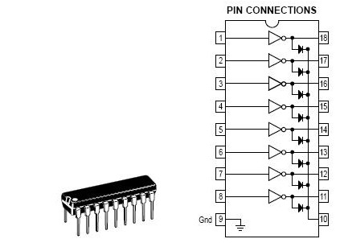
图一 引脚图
1-8引脚：输入端
11-18引脚：输出端
9引脚：地端
10引脚：电源+
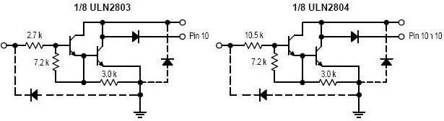
图二 ULN2803内部电路图 （1/8单元） 图二 ULN2804内部电路图 （1/8单元）
MAXIMUM RATINGS (TA = 25℃ and rating apply to any one device in the
package, unless otherwise noted.)最大额定值
Rating 参数 | Symbol 符号 | Value 数值 |  | Unit 单位
Outputvoltage 输出电压 | VO | 50 |  | V
Inputvoltage (Except ULN2801) 输入电压（除ULN2801 ） | VI | 30 |  | V
Collector Current – Continuous 集电极电流-连续 | IC | 500 |  | mA
Base Current – Continuous 基极电流-连续 | IB | 25 |  | mA
Operating Ambient Temperature Range 操作环境温度范围 | TA | 0 to +70 |  | ℃
Storage Temperature Range 储存温度范围 | Tstg | – | 55 to +150 | ℃
Junction Temperature 结温 | TJ |  | 125 | ℃
订购信息
Device | Characteristics
Device | Input Compatibility 输入兼容性 | VCE(Max)/IC(Max) | Operating Temperature Range工作温度范围
ULN2803A ULN2804A | TTL,5.0v CMOS 6to15v CMOS,PMOS | 50v/500mA | TA=0 to + 70℃
ELECTRICAL CHARACTERISTICS (TA = 25℃, unless otherwise noted)电气特性:
Characteristic 参数 |  | 符号 | 最小 | 典型 | 最大 | Unit单位
Output Leakage Current (Figure 1)输出泄漏电流（图1 ） |  |  |  |  |  | μA
(VO = 50v, TA = +70℃) | 所有类型 | ICEX |  |  | 100 | μA
(VO = 50v, TA = +25℃) | 所有类型 | ICEX |  |  | 50 | μA
(VO = 50v, TA = +70℃,vI = 6.0V) | ULN2802 | ICEX |  |  | 500 | μA
(VO = 50v, TA = +70℃,vI = 1.0V) | ULN2804 | ICEX |  |  | 500 | μA
Collector–Emitter Saturationvoltage (Figure 2)集电极发射极饱和电压（图2 ） |  |  |  |  |  | V
(IC = 350mA, IB = 500μA) | 所有类型 | VCE(sat) |  | 1.1 | 1.6 | V
(IC = 200mA, IB = 350μA) | 所有类型 | VCE(sat) |  | 0.95 | 1.3 | V
(IC = 100mA, IB = 250μA) | 所有类型 | VCE(sat) |  | 0.85 | 1.1 | V
Input Current – On Condition (Figure 4) 输入电流-状态（图4 ） |  |  |  |  |  | mA
(VI = 17v)ULN2802 |  | II(on) |  | 0.82 | 1.25 | mA
(VI = 3.85v) ULN2803 |  | II(on) |  | 0.93 | 1.35 | mA
(VI = 5.0v) ULN2804 |  | II(on) |  | 0.35 | 0.5 | mA
(VI = 12v)ULN2804 |  | II(on) |  | 1.0 | 1.45 | mA
Inputvoltage – On Condition (Figure 5) 输入电压-状态（图5 ） |  |  |  |  |  | V
(VCE = 2.0v, IC = 300mA) ULN2802 |  | VI(on) |  |  | 13 | V
(VCE = 2.0v, IC = 200mA) ULN2803 |  | VI(on) |  |  | 2.4 | V
(VCE = 2.0v, IC = 250mA) ULN2803 |  | VI(on) |  |  | 2.7 | V
(VCE = 2.0v, IC = 300mA) ULN2803 |  | VI(on) |  |  | 3.0 | V
(VCE = 2.0v, IC = 125mA) ULN2804 |  | VI(on) |  |  | 5.0 | V
(VCE = 2.0v, IC = 200mA) ULN2804 |  | VI(on) |  |  | 6.0 | V
(VCE = 2.0v, IC = 275mA) ULN2804 |  | VI(on) |  |  | 7.0 | V
(VCE = 2.0v, IC = 350mA) ULN2804 |  | VI(on) |  |  | 8.0 | V
Input Current–Off Condition 输入电流开关条件(Figure3)(IC= 500mA,TA=+70℃) | 所有类型 | II(off) | 50 | 100 | – | μA
DC Current Gain (Figure 2)直流电流增益(VCE=2.0v, IC=350mA) | ULN2801 | hFE | 1000 | – | – | –
Input Capacitance 输入电容 |  | CI | – | 15 | 25 | pF
Turn–On Delay Time 开启延迟时间(50% EI to 50% EO) |  | ton | – | 0.25 | 1.0 | μs
Turn–Off Delay Time 关断延迟时间(50% EI to 50% EO) |  | toff | – | 0.25 | 1.0 | μs
Clamp Diode Leakage Current (Figure 6)钳位二极管漏电流(VR=50v) | TA = +25℃ | IR | – | – | 50 | μA
Clamp Diode Leakage Current (Figure 6)钳位二极管漏电流(VR=50v) | TA = +70℃ | IR | – | – | 100 | μA
Clamp Diode Forwardvoltage(Figure 7)钳位二极管正向电压(IF=350mA) |  | VF | – | 1.5 | 2.0 | V
测试图:
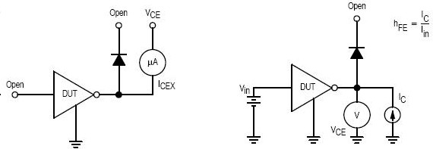
图1 图2
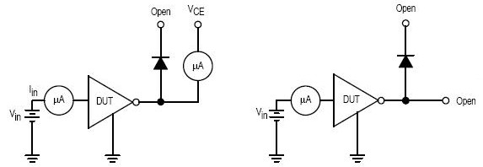
图3 图4
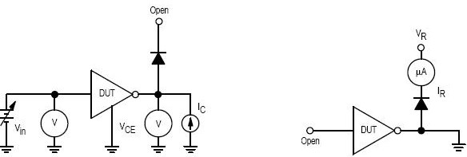
图5 图6
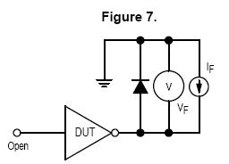
图7
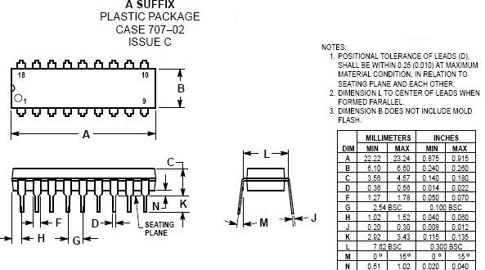
图四 封装图
应用电路图：
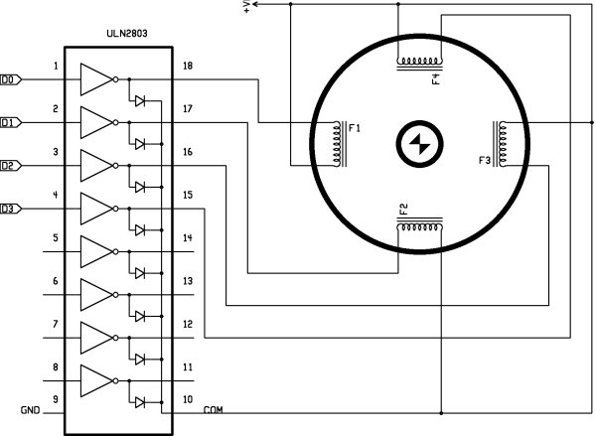
图五 步进电机驱动器
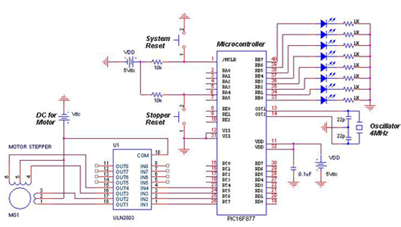
图六 二相步进电机驱动器
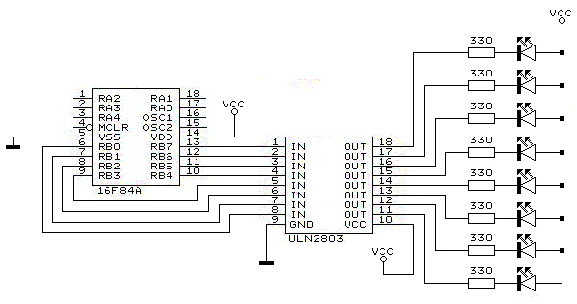
图七 LED发光二极管驱动器电路

